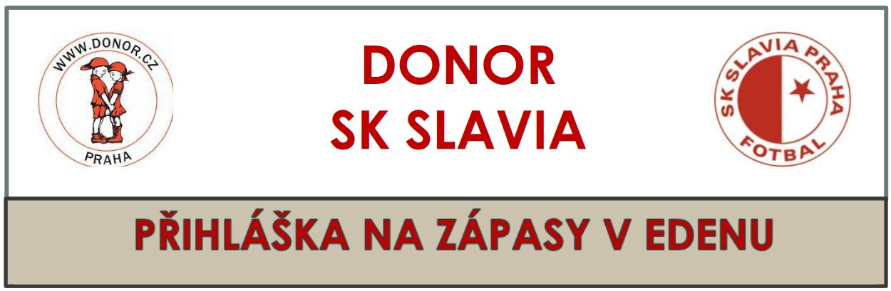
1.Pacient:
Jméno a příjmení:
Mobilní telefon:
Emailová adresa:
2.Rodičovský doprovod, ZAMĚSTNANEC KDHO, ČLEN DONOR/KONTAKT
Jméno a příjmení:
Mobilní telefon:
Emailová adresa:
3. Rodinní příslušníci: (sourozenci)
1. …………………………………………
2. ………………………………………….
3 ……………………………………………
Maximální počet na rodinu 5 osob, přímá rodina. Ostatní platí vstupenku ve výši 300.- Kč
Cena: 50,-Kč / osoba / zápas
Částku zaslat na účet číslo 204035627/0600, jako variabilní symbol uvést datum
zápasu v podobě den, měsíc, rok a do poznámky pro příjemce napsat jméno
účastníka. S přihláškou zaslat potvrzení o platbě.
Přihlášku zaslat na email: marie.choniawkova@centrum.cz

Na základě přihlášení budete vždy informováni o konkrétním zápase dle nabídky SK Slavia Praha.
Těšíme se na Vás.

Za Donor, z.s. Pavel,Marie

